Подготовка к контрольной работе. 6 класс
1. Множественная форма существительных
Для того, чтобы образовать форму множественного числа, для большинства существительных достаточно добавить –s в конце слова. Но есть некоторые исключения:
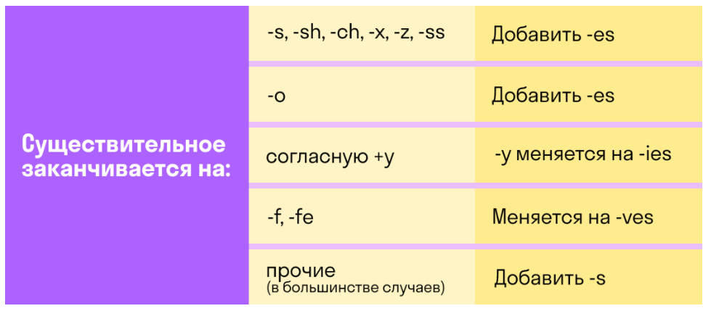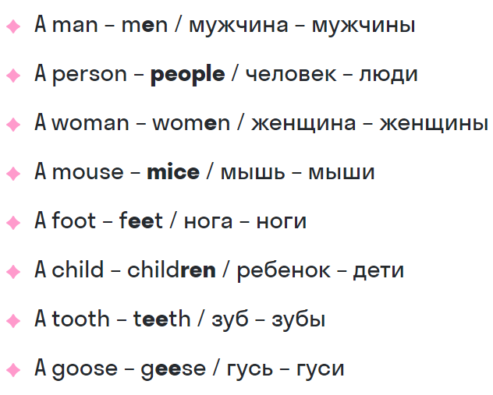
2. Формы глагола ‘to be’ в настоящем времени
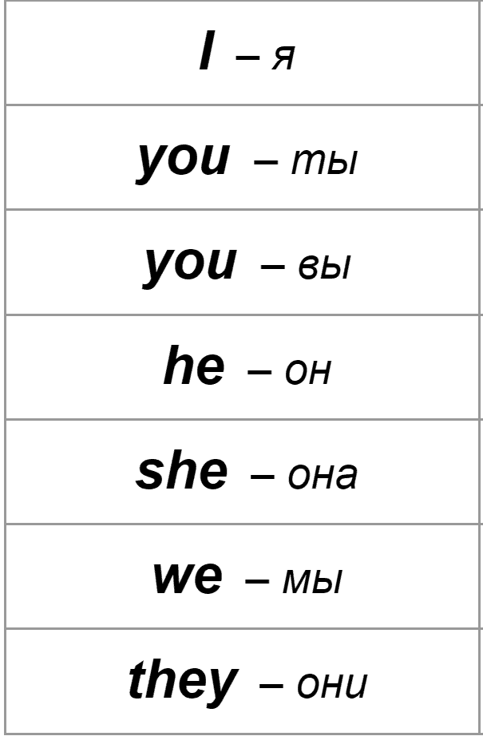
Глагол to be в настоящем времени имеет три формы: am, is, are. И каждая из этих форм «дружит» с определенными местоимениями.
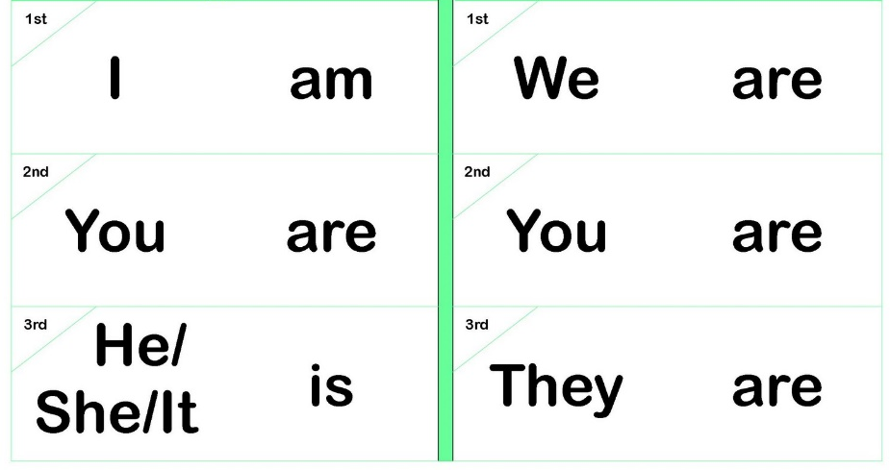
3. Глагол have / has got
Чтобы сказать, что у кого-то есть что-то/кто-то, мы используем глагол have. В зависимости от действующего лица have может иметь следующие формы:


